Construire des droites parallèles
La mesure
Unité 1, Fiche 10a

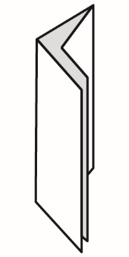
Méthode 1 : Le pliage de papier
1. Plie une feuille de papier en deux, puis
replie-la encore une fois en deux.
2. Ouvre la feuille et utilise une règle pour tracer
3 segments de droite parallèles le long des plis.

Méthode 2 : Un rapporteur
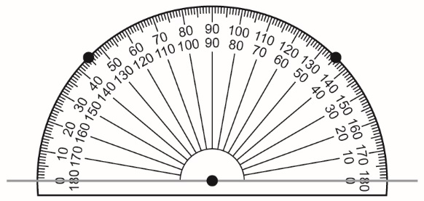
1. Trace un segment de droite. Marque
un point sur le segment.
2. Place le centre du rapporteur sur
le point.
3. Marque un point à chaque trait de 45°.
4. Relie les deux marques pour tracer un segment de droite parallèle
au segment de droite de départ.
Méthode 3 : Un compas
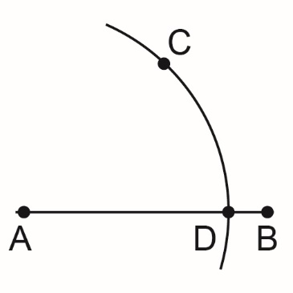
1. Trace un segment de droite AB. Marque
un point C au-dessus du segment de droite.
2. Place la pointe du compas sur A.
Règle le compas de manière à ce que
la pointe du crayon soit sur C.
Trace un arc qui passe par le point C
et croise le segment de droite AB.
Étiquette ce point D.

Construire des droites parallèles
(suite)
La mesure
Unité 1, Fiche 10b

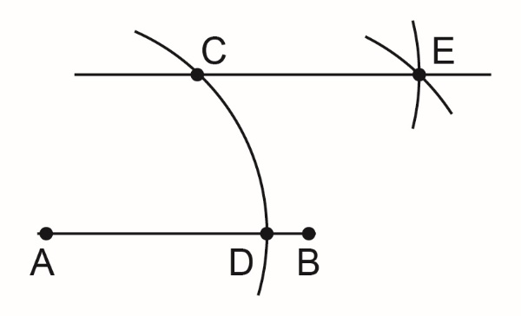
3. Ne modifie pas la distance entre la
pointe du compas et la pointe du crayon.
Place la pointe du compas sur le point C
et trace un arc. Place ensuite la pointe
du compas sur le point D. Trace un
autre arc de manière à ce que ces
arcs se croisent. Étiquette ce point E.
4. Trace une droite passant par les points C et E.
Le segment de droite CE est parallèle au segment de droite AB.

